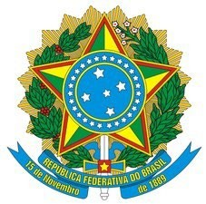
Ministério Público da União
Ministério Público do Distrito Federal e Territórios
Divisão de Cultura – Dicult / VPGJ-JA
SMAS (Setor de Múltiplas Atividades Sul), trecho 4, lotes 6/8 – Brasília II secaodecultura@mpdft.mp.br

FICHA DE INSCRIÇÃO

- Nome completo:

- Promotoria de Justiça ou Setor de atuação:

- Cargo:

- Matrícula: 4.1. Telefone:

- Tipo de dissertação:

